СОДЕРЖАНИЕ

Введение…………………………………………………………………………...3
1 Теоретические основы формирования ситуативной связной речи у
старших дошкольников (III уровень речевого развития)……………………6
1.1 Онтогенез формирования связной речи..…………………………………6
1.2 Особенности формирования связной речи у старших дошкольников с общим недоразвитием речи (III уровень речевого развития)………...…8
1.3 Понятие «ситуативная связная речь» в лингвистической литературе. Развитие ситуативной связной речи……………………………………..11
1.4 Игровая деятельность дошкольников с общим недоразвитием
речи…………………………………………………………………..…….15
2 Экспериментальное изучение проблемы формирования ситуативной связной речи у детей старшего дошкольного возраста с общим недоразвитием речи (III уровень речевого развития)……………................19
2.1 Подбор диагностического инструментария для определения уровня сформированности ситуативной связной речи детей дошкольного возраста с общим недоразвитием речи…………………………….……19
2.2 Выявление и анализ уровня сформированности ситуативной связной речи у детей старшего дошкольного возраста с комплексными нарушениями речи (констатирующий эксперимент)………………...…21
2.3 Психолого-педагогические рекомендации по коррекции связной
ситуативной речи дошкольников с общим недоразвитием речи в процессе игровой деятельности………………………………………….24
Заключение……………………………………………………………………….27
Список использованных источников…………………………………………...30
Приложение А Сюжетные картинки для обследования
связной ситуативной речи дошкольников с общим недоразвитием речи……………………………………………....33

ВВЕДЕНИЕ

Актуальность. Развитие связной речи является необходимым условием успешности обучения ребенка. Связная речь представляет собой наиболее сложную форму речевой деятельности. Она носит характер последовательного систематического развернутого изложения. Полноценная связная речь ребенка – это средство повышения познавательной деятельности, уровня коммуникабельности, способ достижения наилучшей социальной адаптации, а как результат – личностное развитие ребенка дошкольника. Одним из важных показателей готовности детей к школьному обучению является достаточный уровень сформированности связной речи, который позволяет ребенку успешно усваивать знания и развивать логическое мышление, творческие способности и другие стороны психической деятельности.
При общем недоразвитии речи развитие связной речи протекает с определенными трудностями, описанными в работах В.П. Глухова, Л.Н. Ефименковой, Н.С. Жуковой, Р.Е. Левиной, Т.Б. Филичевой и др. Самостоятельно дошкольники изучаемой категории овладеть связной речью не могут, поэтому одним из разделов логопедической работы является развитие связной речи. Однако чаще всего данное направление организуется посредством традиционных методов и приемов, описанных в логопедии. Поэтому в настоящее время появляются новые формы работы по коррекции нарушений связной речи у детей старшего дошкольного возраста с общим недоразвитием речи.
Цель исследования: выявление особенностей связной ситуативной речи у дошкольников с общим недоразвитием речи и разработка рекомендаций по коррекции данного компонента речевой системы в процессе игровой деятельности.
Объект исследования: процесс коррекции связной ситуативной речи дошкольников с общим недоразвитием речи.
Предмет исследования: особенности логопедической работы по коррекции связной ситуативной речи дошкольников с общим недоразвитием речи в процессе игровой деятельности.
Теоретический анализ литературы позволил сформулировать гипотезу исследования: игровая деятельность в процессе коррекционной работы способствует развитию связной ситуативной речи дошкольников с общим недоразвитие речи.
В соответствии с целью, объектом и предметом исследования можно сформулировать задачи:
1. Изучить онтогенез формирования связной речи.
2. Рассмотреть особенности формирования связной речи у старших дошкольников с общим недоразвитием речи (III уровень речевого развития).
3. Проанализировать понятие «ситуативная связная речь» в лингвистической литературе, развитие ситуативной связной речи.
4. Охарактеризовать игровую деятельность дошкольников с общим недоразвитием речи.
5. Выявить и проанализировать уровень сформированности связной ситуативной речи у детей старшего дошкольного возраста с комплексными нарушениями речи (констатирующий эксперимент).
6. Разработать рекомендации по коррекции связной ситуативной речи дошкольников с общим недоразвитием речи в процессе игровой деятельности.
Теоретические и методологические основы исследования:
– исследования по общему недоразвитию речи (Р.Е. Левина);
– теория деятельности (А.Н. Леонтьев);
– концепция внутренней речи (Л.С. Выготский);
– теория развивающего обучения (Д.Б. Эльконин, В.В. Давыдов).
Для решения поставленных задач использовались следующие методы исследования: теоретические (анализ научно-методической литературы); наблюдения; констатирующего эксперимента; интерпретационные.
База исследования: экспериментальная работа проводилась на базе муниципального бюджетного дошкольного образовательного учреждения «Детский сад комбинированного вида №190» г.Краснодара.
Теоретическая и практическая значимость исследования состоит в том, чтобы изучить теоретический аспект об общем недоразвитии речи, выявить особенности коррекции связной ситуативной речи.
Структура работы. Курсовая работа состоит из введения, двух глав, заключения, списка использованных источников (36 наименований), одного приложения на трёх страницах. В работе содержится шесть рисунков, одна таблица, текст изложен на 35-ти страницах.

1 Теоретические основы формирования ситуативной связной речи у старших дошкольников (III уровень речевого развития)

1.1 Онтогенез формирования связной речи

Можно выделить следующие периоды речевого развития человека:
1) первый период – младенческий возраст – до года – лепет, гуление;
2) второй период – ранний возраст – от года до трёх лет – заключается в овладении слоговым и звуковым составом слова, простейшими связями слов в предложении; речь является диалогической, ситуативной;
3) третий период – дошкольный возраст – от трёх до шести лет – характеризуется появлением монологической, контекстной речи; появлением форм внутренней речи;
4) период четвертый – младший школьный возраст – от шести до десяти лет – происходит осознание форм речи (слов, звукового состава лексики, грамматического строя), начинается овладение письменной речью, пояснением понятия о литературном языке и норме, интенсивным развитием монолога;
5) пятый период – средний школьный возраст – от 10 до 15 лет – овладение литературной нормой, функциональными стилями речи, начало формирования индивидуального стиля речи;
6) период шестой представляет собой старший школьный возраст – от 15 до 17 лет, когда происходит период совершенствования культуры речи, овладения профессиональными особенностями языка, становления индивидуального стиля [7].
Далее, речь может быть разделена на внешнюю и внутреннюю.
Внешняя речь представляет собой речь, облеченную в звуки или в графические знаки, обращенную к другим.

Внутренняя речь является речью не произнесенной и не написанной, «мысленной» речью, она обращена, как бы к самому себе.
В зависимости от формы обмена информацией при помощи звуков или при помощи письменных знаков можно выделить устную и письменную речь.
Устная речь представляет собой речь звуковую, которую можно охарактеризовать определенными информационными средствами (темпом речи, ее ускорением или замедлением, повышением и понижением голоса, паузами, логическими ударениями, эмоциональной окраской и так далее), может быть сопровождена при помощи мимики и жестов; говорящим могут быть использованы наглядные средства, обращение к ситуации. Устная речь является первичной формой существования языка, она более ранняя по времени своего возникновения, нежели речь письменная. В обиходном общении используется устно-разговорная речь. Она обладает рядом синтаксических, морфологических, лексических, фонетических особенностей.
Основным свойством письменной речи является ее способность к длительному хранению той или иной информации [2].
Письменная речь развертывается не во временном, а в статическом пространстве, что дает возможность пишущему человеку продумывать речь, возвращаться к написанному, перестраивать текст, заменять слова и так далее.
К сложному тексту можно не раз возвращаться, вдумываться в него, осмысливать написанное, имея возможность просматривать глазами, анализировать, изучать тот или иной отрывок текста [3].
Письменная речь отличается тем, что в самой форме речевой деятельности находят определенное отражение условия и цель общения, например, художественное произведение или описание научного эксперимента, заявление об отпуске или информационное сообщение в газете. Следовательно, письменная речь обладает стилеобразующей функцией, что находит отражение в выборе языковых средств, которые используются для создания того или иного текста.
По наличию таких признаков, как содержательно-смысловые и коммуникативно-структурные признаки, можно выделить функционально-смысловые типы речи – описание, повествование, рассуждение.
Основные функции речи, как правило, связаны с ее сутью и взаимосвязаны между собой:
1. Базовая функция связной речи заключена в оформлении мысли, и в ее последующем выражении.
2. Коммуникативная функция заключена в том, что связная речь представляет собой средство человеческого общения, поэтому речь может быть определена как использование языка в коммуникативных целях).
3. Функция эмоциональная проявляется в способности выразить чувства и эмоции говорящим человеком.
4. Волюнтативная (иными словами, функция воздействия) заключается в том, что при помощи языка человек может воздействовать на кого-либо.
Таким образом, речь является одним из важнейших показателей уровня культуры человека, его мышления, интеллекта. Основными функциями речи являются функции общения, эмоционального самовыражения и воздействия.

1.2 Особенности формирования связной речи у старших дошкольников с общим недоразвитием речи (III уровень речевого развития)

Проблемой изучения нарушения связной речи у детей старшего дошкольного возраста занимаются различные специалисты. Это обусловлено тем, что связная речь является высшей формой речемыслительной деятельности и, как правило, определяет состояние речевого и умственного развития ребенка. Изучение состояния связной речи у детей старшего дошкольного возраста является одним из самых открытых вопросов современной логопедии, так как выявляется все больше детей, имеющих нарушения связной речи. Особенно часто данное нарушение встречается у детей старшего дошкольного возраста с общим недоразвитием речи.
По данным Л.Н. Ефименковой у детей с общим недоразвитием речи третьего уровня фразовая речь в целом сформирована, остаются лишь элементы аграмматизма, при этом состояние словаря приближено к возрастной норме. Основным недостатком является несформированная связная речь. Л.Н. Ефименкова в своей работе так охарактеризовала состояние связной речи детей с общим недоразвитием речи: «При пересказе и рассказе дети, затрудняются строить фразы, прибегают к перефразировкам и жестам, теряют основную нить содержания, путают события, затрудняются в выражении главной мысли, не заканчивают фразы» [16, с. 40]. Данные нарушения могут привести к трудностям давать ответы развернутыми фразами, последовательно и логично излагать свои собственные мысли, пересказывать тексты, составлять рассказы [4].
По мнению М.М. Алексеевой и Б.И. Яшиной, связная речь – это смысловое развернутое высказывание (ряд логически сочетающихся предложений), которое направлено на обеспечение общения и взаимопонимания. По данным С.Л. Рубинштейна связная речь – это адекватность речевого оформления мысли говорящего или пишущего с точки зрения ее понятности для слушателя или читателя.
По мнению А.В. Текучева, компонентами связной речи являются слова и словосочетания, которые организованны с учетом особенностей грамматического строя данного языка. Таким образом, каждое независимое отдельное предложение, рассматривается, как одно из разновидностей связной речи. В своей работе Л.С. Выготский указывал на то, что в овладении речью, ребенок идет от части к целому: от слова к соединению двух или трех слов, далее к простой фразе, еще позже к сложным предложениям. Конечным этапом является связная речь, состоящая из ряда развернутых предложений. Закономерности развития связной речи детей с момента ее возникновения раскрываются в исследованиях А.М. Леушиной. Она показала, что развитие связной речи идет от овладения ситуативной речью к овладению контекстной.
Для старших дошкольников недоразвитие связного высказывания характеризуется: неумением сопоставлять причинно-следственные связи между событиями, ограниченным восприятием действительности, недостатком речевых средств, трудностями планирования монолога [4].
Формирование связной речи, изменение ее функций зависит от содержания, условий, форм общения ребенка с окружающими, и определяется уровнем его интеллектуального развития. Без специального внимания к их речи дети малоактивны, испытывают трудности общения со сверстниками, не обращаются с вопросами к взрослым, не сопровождают рассказом игровые ситуации. Это обуславливает недостаточную коммуникативную направленность их речи. Об ограниченной направленности коммуникативной деятельности в своих работах отмечали такие авторы как Т.Б. Филичева, О.Л. Леханова. У детей с ОНР речевая активность снижена, языковая способность не формируется. Нарушение связной речи приводит к трудностям общения с окружающими и не способствует активному развитию речевой деятельности.
В своей работе И.А. Зимняя дает определение речевой деятельности, как активный, целенаправленный, мотивированный процесс передачи или приема сформированной и сформулированной посредством языка мысли, направленный на удовлетворение коммуникативно-познавательной потребности человека в процессе общения. Теория деятельности, разработанная А.Н. Леонтьевым, выстраивает триаду, которая состоит из потребности, мотива и деятельности [6].
Таким образом, сравнивая речевую деятельность с теорией деятельности, можно сделать вывод о том, что структура речевой деятельности имеет такие же структурные звенья, что и деятельность в целом.
Потребность является одним из структурных звеньев речевой деятельности. Потребность ребенка зависит от общения с взрослыми и сверстниками. В своих работах М.И. Лысина отмечает, что потребность в общении изменяется в зависимости от характера совместной деятельности ребенка с взрослым.
Данный исследователь выделяет несколько критериев развития потребности в общении ребенка с взрослым:
– потребность во внимании и доброжелательности взрослого;
– потребность в сотрудничестве или в соучастии взрослого;
– необходимость в уважительном отношении взрослого;
– потребность во взаимопонимании и сопереживании взрослого.
При обучении связной речи педагог предлагает ребенку повторить, пересказать сказку, ответить на вопрос, при этом не всегда учитывается потребность ребенка в этом. В связи с этим исчезает естественность общения между педагогом и ребенком.
Таким образом, от мотива зависит качество речи и мера успешности обучения, поэтому важной задачей в развитии связной речи детей старшего дошкольного возраста с общим недоразвитием речи является создание педагогом позитивной мотивации, а также создание ситуаций, формирующие потребность в общении. Учитывая возраст детей, необходимо использовать интересные для ребенка приемы, которые будут способствовать стимуляции к речевой активности, и способствовать развитию творческих речевых умений.

1.3 Понятие «ситуативная связная речь» в лингвистической литературе. Развитие ситуативной связной речи

Сформированность навыка связного высказывания человека отражает уровень его психического и личностного развития. Становление связной речи в онтогенезе происходит постепенно и развёрнуто во времени. Установлено, что на раннем этапе жизни в процессе эмоционального общения со взрослыми закладываются основы будущей связной речи. Постепенно к (4–5 годам) речь становится развёрнутой и грамматически верной. Исследователи выделяют различное количество этапов становления речи.

Г.Л. Розенгарт-Пупко выделяет в речевом развитии ребёнка два этапа:
подготовительный (до двух лет) и этап самостоятельного оформления речи.
А.Н. Леонтьев устанавливает четыре этапа в становлении речи детей: подготовительный – до одного года; преддошкольный – этап первоначального овладения языком в условиях предложения – до трёх лет; дошкольный – период становления связного высказывания – до семи лет; школьный – этап формирования письма и грамматического совершенствования речи. Останавливаясь подробно на характеристике этапов становления речи, автор отмечает, что связная речь появляется в дошкольном периоде. На этом этапе появляются важные условия: развивается навык слухового контроля за собственным произношением, увеличивается объем активного словаря, происходит значительное усложнение содержания речи. Все это ведет к усложнению структуры предложений. В дошкольный период дети полностью овладевают связной речью.
По мнению А.Н. Гвоздева, к трем годам у детей оказываются сформированными все основные грамматические категории как условие развития связной речи. К четырем годам дети начинают пользоваться сложными предложениями. На пятом овладевают структурой сложносочиненных и сложноподчиненных предложений и без дополнительных вопросов составляют связный рассказ. Все это свидетельствует об овладении ими одним из трудных видов речи – монологической речью [12].
Большую роль в развитии связной речи выполняет ситуативная и контекстная речь. Характерной особенностью ситуативной речи является то, что она больше изображает, чем высказывает. Мимика, жесты, интонация всегда являются важными элементами ситуативной речи, в силу чего она становится понятной только в конкретной ситуации. Ситуативная речь – это диалогическая, коммуникативная форма речи. Построение фраз в диалоге может быть неполным. Часто такая речь носит фрагментарный характер. Для диалога характерны: разговорная лексика, фразеология, краткость, недоговоренность, обрывистость. В основном используются простые и сложные бессоюзные предложения. Связность диалогической речи обеспечивается общением между двумя собеседниками, которое отличается непроизвольностью и реактивностью. Контекстная речь – более независимая от ситуации. Она имеет развернутое логическое построение, раскрывает содержание мысли, характеризуется доказательностью.
В исследованиях Н.В. Елкиной речь ребенка раннего возраста рассматривается как ситуативная, так как предметом ее является непосредственно воспринимаемое содержание. Она обращена к окружающим его людям, то есть направлена на общение. По своей структуре она диалогична. В силу этого ребенок часто разговаривает сам с собой или воображаемым собеседником. Постепенно меняется функция речи и диалог переходит в сообщение. Передача неизвестного для слушателя содержания побуждает ребенка давать полное развернутое высказывание. Таким образом, развитие связной речи в детском возрасте происходит путем постепенного перехода от ситуативной к контекстной речи. Уровень самостоятельности и правильности высказывания зависит от развития понимания речи, ее осмысленности [13].
В работе Р.Е. Лалаевой изучается проблема влияния интеллектуального развития ребенка на процесс речевого становления. В связи с этим она выделяет три плана когнитивных предпосылок развития речи. Во-первых, развитие мышления и интеллекта в целом создает основу для становления понимания речи окружающих и самого себя. Семантика слова и высказывания усваивается на основе простых форм языка – слова, словосочетания. В процессе усвоения языковых средств уточняются категории времени, наклонения, падежа и так далее. Во-вторых, основные операции анализа и синтеза, обеспечивающие когнитивную деятельность, в процессе развития ребенка усложняются, переходят на новые уровни мышления и тем самым обеспечивают усвоение формальных средств языка. Это проявляется не только в элементарном подражании речи взрослого, но и в присвоении языковых правил и норм. В-третьих, большую роль в развитии связной речи играет память. В онтогенезе детского развития дошкольный период является сензитивным как для речи, так и для памяти. Увеличение объема кратковременной памяти, по мнению Р.И. Лалаевой, важный фактор становления связной речи ребенка. Это условие обеспечивает уменьшение сроков освоения родной речи и усвоения навыков программирования, перекодирования речевых конструкций.
Таким образом, при порождении речевых высказываний, особенно связной речи, их структура и программирование закладываются на смысловом этапе и определяются уровнем развития познавательной деятельности [14].
Познавательная активность ребенка проявляется очень рано в форме вопросов. Но мыслительные способности и знание мира еще далеко недостаточны, поэтому большинство вопросов касается не сущности характеристик и функций, а поверхностных свойств. Познавательно-вопросительную форму речи рассматривает в своей работе А.А. Петрова. Она определяет, что в отличие от единиц порождения речи «слог-слово-высказывание» единицей понимания речи является комплекс «ситуация-высказывание», из которого ребенок не сразу начинает выделять единицы на уровне слова. В процессе подражания речи взрослого дошкольники усваивают значительные по объему фразы, целые высказывания, после чего строят свои вопросы на базе усвоенных конструкций. В этом возрасте начинается осознание собственной речи, появляются вопросы о значениях не только слов, но и словосочетаний.
Таким образом, обосновывая теорию осознания детьми явлений языка и речи, важно подчеркнуть связь осознания с развитием функций детской речи. Формирование речевых умений и навыков обеспечивает развитие языковой способности в целом. Усвоение языка детьми – это не просто ознакомление со словами и отражение их в памяти, а формирование языковой способности.

1.4 Игровая деятельность дошкольников с общим недоразвитием речи

Игра интересна ребенку, а все новое, что он узнает, играя, станет понятней и надолго сохранится в его памяти. К.Д. Ушинский так объяснял интерес ребенка к игре: «Для дитяти игра – действительность, гораздо более интересная, чем та, которая его окружает. Интереснее она ему потому, что понятнее; а понятнее она ему потому, что отчасти есть его собственное создание. В игре ребенок живет, и следы этой жизни глубже остаются в нем, чем следы действительной жизни, в которую он не мог еще войти по сложности ее явлений и интересов».
Чтобы организовать игру и увлечь ею детей надо самому стать ребенком. Вот тут и начинается непонимание.
Надо только самому стать ребенком и заразить игрой своих воспитанников. А если вы логопед, игры должны быть особенно продуманы. Ведь дети – логопаты в большинстве случаев интеллектуально здоровы, следовательно, потребности в игре у них такие же, как и у их сверстников.
Однако они не всегда могут организовать сюжетно-ролевую игру. Это обусловлено особенностями речевого, моторного, эмоционального развития детей с нарушениями речи. Для них характерны общая скованность и зажатость в движениях, двигательная расторможенность, слабость мышц и повышенный мышечный тонус [15].
Наличие речевого дефекта приводит к изменениям в психической сфере:
появлению повышенной раздражительности, возбудимости, замкнутости, заторможенности, в слабом развитии произвольного внимания, основных видов памяти, снижена познавательная деятельность.
Дети с различными речевыми дефектами, нередко теряют возможность совместной деятельности со сверстниками из-за неумения выразить свою мысль, боязни показаться смешными, хотя правила и содержание им доступны. Нарушение общей и речевой моторики вызывает у детей быстрое утомление в игре, неуравновешенность, двигательное беспокойство, суетливость.
Задача логопеда – помочь ребенку правильно организовать игру, направить его деятельность, помочь договориться с другими детьми о правилах и способах решения различных ситуаций.
Все игры, используемые логопедом в работе, можно условно разделить на 3 группы:
1. Подготовительные игры. Это игры направленные на развитие дыхания и голоса. Они подготавливают органы речи и слуха к восприятию правильного звука и к правильному укладу необходимому для его воспроизведения.
На начальном этапе стоят игры, направленные на развитие слуха. Слух бывает биологический и речевой. Сначала берутся игры на развитие слухового внимания (такие как «Угадай что это звучит?», «Что ты слышишь?», «Шумящие коробочки», «Слушай, пробуй, как звучит»), а затем игры для развития речевого слуха, т.е. игры на различение ребенком голосов людей, понимания смысла фразы говорящего («Угадай, кто это?», «Эхо», «Ау»). И лишь после этого следует переходить к развитию фонематического слуха, т.е. умению слышать составные части слова (например, используя такие игры как: «Хлопни, когда услышишь», «Назови слово на заданный звук», «Телеграф»).
2. Игры на формирование правильного звукопроизношения.
Данный вид игры построен на методе подражания. Здесь ребенку предлагается «путешествие» в мир, где много разных звуков. Заканчивается это «путешествие» только тогда, когда ребенок повторит все звуки [16].
Такие «сказочные путешествия» дают большой простор для фантазии логопеда. Конечно, постановка звуков при данном виде работы затягивается на более длительный срок, но ведь нам важнее результат. Некоторые дети настолько не приемлют механической постановки, что у них надолго закрепляется страх перед логопедом и затрудняется работа над развитием речи.

3. Игры по дифференциации и автоматизации поставленных звуков.
В настоящее время многие педагоги, работающие в детских садах, а особенно воспитатели логопедических групп, включают в общеобразовательную непосредственно-образовательную деятельность и коррекционные задачи. Изучая какую-либо тему, они подбирают игры, упражнения с целью закрепления правильного звука в речи ребенка как на занятии, так и вне его.
Так, например, на прогулках используют игры-хороводы. В хороводах дети, вместе повторяя слова игры, должны одновременно с правильным произношением соблюдать ритм и темп движения, задействовав одновременно органы артикуляции и моторику. Примером таких игр является сюжетно-ролевая игра «Супермаркет», которая моделирует покупки в супермаркете.
Групповая комната делится на зоны-отделы. В центре сидит кассир-педагог, пробивает чеки, спрашивая кто в каком отделе отоваривался. Дети ходят по все групповой комнате выбирая продукты. Вся игра соответственно оформляется и заранее подготавливается. В зависимости от логопедических целей для автоматизации разных звуков в словах подбирают названия отделов и продуктов: «Рыбный отдел» (рыба, раки, креветки, консервы); «Колбасный отдел» (карбонат, куриный рулет, сосиски) и т.д.
Покупатели совершают покупки, у кассира пробивают чеки. Кассир интересуется, что приобрел каждый покупатель. Требуя четкого произнесения названия каждой покупки с целью автоматизации поставленного звука.
Помимо логопедических задач решаются параллельно интеллектуального воспитания, а также развитие представлений о правилах поведения в общественных местах.
В заключение отметим, что игра – это не самоцель, а средство воздействия на ребенка, является звеном в общей системе его воспитания.
Поэтому игра, проводимая с коррекционной целью, всегда должна сохранять положительно воздействующий заряд на все стороны психофизического развития ребенка.
Положительных результатов стараемся добиваться в тесной связи с музыкальным руководителем. При грамотной подборке логопедом речевого материала, наложенного на музыку с добавлением движения ребенка, на фоне эмоционального подъема, включаются все механизмы, развивающие у него высшие психические функции.
Таким образом, в каждом конкретном случае выбор необходимых игр для работы с ребенком строго индивидуален, т.к. мы имеем дело с различными речевыми нарушениями у детей и их комбинациями.

2 Экспериментальное изучение проблемы формирования ситуативной связной речи у детей старшего дошкольного возраста с общим недоразвитием речи (III уровень речевого развития)

2.1 Подбор диагностического инструментария для определения уровня сформированности ситуативной связной речи детей дошкольного возраста с общим недоразвитием речи

Экспериментальная работа проводилась на базе муниципального бюджетного дошкольного образовательного учреждения «Детский сад комбинированного вида №190» г.Краснодара.
В эксперименте приняли участие десять детей в возрасте 6–6,5 лет с речевым заключением общее недоразвитие речи третьего уровня.
Цель экспериментальной части исследования заключалась в том, чтобы выявить уровень сформированности связной ситуативной речи старших дошкольников с общим недоразвитием речи третьего уровня, а также разработать рекомендации по коррекции данного компонента речевой системы в процессе игровой деятельности.
Для этого нами была использована методика исследования ситуативной речи, в основе которой лежит комплексная программа выявления состояния связной речи у детей с системным недоразвитием речи В.К. Воробьевой.
Методика включает в себя пять сюжетных картинок с различными ситуациями (см. приложение А):
1. Ситуационная картинка «Утром на пороге в группу».
2. Ситуационная картинка «Завтрак в детском саду».
3. Ситуационная картинка «Музыкальное занятие в детском саду».
4. Ситуационная картинка «Тихий час в детском саду».
5. Ситуационная картинка «Утром в ванной».
Описание: детям по очереди предлагались подобранные ситуативные картинки. При демонстрации каждой из них задавался вопрос: «Что здесь изображено, расскажи?». Далее детям предлагалось ответить на ряд вопросов, разработанных к каждой ситуативной картинке. После этого детям предъявлялось начало рассказа по данной ситуативной картинке, которое они должны были дополнить несколькими словами или предложениями.
Критерии оценивания:
1) соответствие рассказа изображенной на картине ситуации, умение устанавливать причинно-следственные связи;
2) самостоятельность составления рассказа, использование помощи;
3) полнота, структура рассказа, использование синтаксических, лексических средств, грамматическое оформление высказываний;
4) умение отвечать на вопросы, качество ответов.
Анализ результатов:
– рассказ составляется самостоятельно, понимает логику событий, рассказ соответствует изображенной ситуации, используются разнообразные лексические средства, соблюдены грамматические нормы языка, отмечается разнообразие использования синтаксических конструкций, даются полные ответы на вопросы (5 баллов);
– рассказ составляется с некоторой помощью в виде уточняющих, побуждающих вопросов, отмечается недостаточная развернутость высказывания, грамматические нормы соблюдены, достаточный запас лексических средств, рассказ соответствует изображенной ситуации (4 балла);
– при составлении рассказа требуется помощь в виде наводящих вопросов, подсказок, отмечаются неточное соответствие рассказа данной ситуации, отмечаются трудности в построении высказываний, многочисленные паузы, словарный запас ограничен, бедность синтаксических конструкций, отмечаются аграмматизмы (3 балла);
– рассказ составляется по вопросам, ответы, как правило, односложные, связное высказывание затруднено, словарный запас небольшой, преобладают простые предложения, отмечаются аграмматизмы, отмечается соскальзывание на другие темы (2 балла);
– отмечается отказ от выполнения задания или даются неадекватные ответы, а также возможен лишь односложный ответ даже после оказания различных видов помощи (1 балл).

2.2 Выявление и анализ уровня сформированности ситуативной связной речи у детей старшего дошкольного возраста с комплексными нарушениями речи (констатирующий эксперимент)

После проведения обследования связной ситуативной речи был проведен анализ результатов диагностики. По бальной системе оценивалось выполнение ребёнком каждой ситуации, после чего все полученные по пяти ситуациям баллы суммировались.
Дошкольники, получившие:
– высокий уровень сформированности связной ситуативной речи имели 25–22 балла;
– уровень сформированности ситуативной связной речи выше среднего имели 21–18 баллов;
– средний уровень сформированности связной ситуативной речи имели 17–14 баллов;
– уровень сформированности связной ситуативной речи ниже среднего имели 13–10 баллов;
– низкий уровень сформированности связной ситуативной речи имели
9–5 баллов.
Таким образом, представленная методика исследования позволила сделать вывод об уровне сформированности связной ситуативной речи детей старшего дошкольного возраста с комплексными нарушениями речи (см. таблицу 1), а также разработать рекомендации по коррекции данного компонента речевой системы в процессе игровой деятельности.

Таблица 1 – Уровень сформированности связной ситуативной речи детей старшего дошкольного возраста

Ф.И. ребёнка | Оценка по ситуациям |  |  |  |  | Сумма баллов | Уровень связной ситуативной речи
 | 1 | 2 | 3 | 4 | 5
1. Александр К. | 3 | 3 | 2 | 2 | 2 | 12 | ниже среднего
2. Алина С. | 3 | 2 | 1 | 2 | 2 | 10 | ниже среднего
3. Арина Г. | 3 | 3 | 3 | 2 | 3 | 14 | средний
4. Владислав Ш. | 1 | 1 | 2 | 1 | 1 | 6 | низкий
5. Дмитрий М. | 2 | 2 | 1 | 2 | 1 | 8 | низкий
6. Елена П. | 3 | 2 | 3 | 3 | 2 | 13 | ниже среднего
7. Елизавета А. | 3 | 3 | 2 | 4 | 1 | 13 | ниже среднего
8. Иван С. | 2 | 2 | 3 | 3 | 2 | 12 | ниже среднего
9. Павел У. | 2 | 3 | 3 | 2 | 1 | 11 | ниже среднего
10. София К. | 2 | 3 | 3 | 3 | 3 | 14 | средний

Как видно из таблицы 1:
1) два дошкольника – Владислав Ш. и Дмитрий М. имеют низкий уровень сформированности связной ситуативной речи;
2) шесть дошкольников – Александр К., Алина С., Елена П., Елизавета А., Иван С., Павел У. имеют уровень сформированности связной ситуативной речи ниже среднего;
3) два дошкольника – Арина Г. И София К. имеют средний уровень сформированности связной ситуативной речи.
Для наглядности было просчитано процентное соотношение детей в соответствии с уровнем развития связной ситуативной речи (см. рисунок 1).

Рисунок 1 – Соотношение детей в соответствии с уровнем развития связной ситуативной речи

Исходя из данных рисунка 1 видно, что 20% детей имеют низкий и средний уровень сформированности связной ситуативной речи, а 60% имеют уровень сформированности связной ситуативной речи ниже среднего.
Таким образом, на основании проведённого анализа полученных данных, можно сделать вывод о крайне низком уровне развития связной ситуативной речи старших дошкольников с комплексными нарушениями речи. В связи с этим можно предположить тот факт, что самостоятельно и успешно дети не могут овладеть достаточным уровнем связной ситуативной речи. Поэтому должна проводиться целенаправленная работа по развитию данной формы речи на логопедических занятиях в процессе игровой деятельности, а также закрепляться и развиваться при общении ребёнка с родителями, другими взрослыми, со сверстниками, старшими братьями и сёстрами.

2.3 Психолого-педагогические рекомендации по коррекции связной
ситуативной речи дошкольников с общим недоразвитием речи в процессе игровой деятельности

На занятиях по развитию связной ситуативной речи необходимо использовать различные виды речевых упражнений, которые в процессе работы постепенно усложняются. Важно, чтобы эти упражнения были интересны детям.
Главной деятельностью детей в дошкольном учреждении является игра. В игре формируются все стороны личности ребёнка, происходят положительные изменения в психике, подготавливающие к переходу в новую, более высокую стадию развития. Этим объясняются обучающие возможности игры. Развивающие значение игры состоит не только в реализации возможностей всестороннего развития ребёнка, но и в том, что она помогает расширить сферу их интересов, появлению потребности в занятиях, становлению мотивации к новой деятельности – учебной. Что является важным фактором психологической готовности ребёнка к обучению в школе. Поэтому игра на занятиях может являться адаптивным средством коррекции и развития связной речи дошкольников с ОНР.
Перед тем, как начинать развитие связной ситуативной речи, необходимо провести подготовительный этап, который включает в себя развитие грамматической и лексической стороны речи.
Приведём примеры дидактических игр, которые способствуют развитию лексики и грамматики и вызывают у детей наибольший интерес и желание выполнять задания:
1. Игра «Скажи наоборот». Детям предлагается сочетание слов, например, «Большой дом», дети должны ответить наоборот: «Маленький дом».
2. Игра «Спрятанные предметы». На листе бумаги наложенное изображение друг на друга контуров овощей и фруктов, диких и домашних животных и т.д. Педагог спрашивает любого ребёнка: «Что ты увидел на картине? Какой овощ или фрукт ты видишь, покажи?» При этом просим ребёнка отвечать полными предложениями. Пример: «На картинке я вижу зелёный, длинный кабачок. Кабачок – это овощ».
3. Игра «Поварята». Педагог задаёт детям вопросы: «Что ты можешь приготовить из грибов? Что ты хочешь, приготовить из ягод?» Дети начинают свой ответ со слов: «Из грибов (можно перечислить названия грибов) я могу приготовить…». «Из ягод (перечислить название) я хочу приготовить…».
4. Игра «Найди и объясни». На доске закреплены картинки с природными явлениями: заморозки, первый снег, иней, дождь, ветер, град, туман. Педагог просит найти, например, иней. Дети находят картинку объясняют, как они догадались, что это иней. Обязательно нужно обратить внимание детей на то, что объяснять необходимо полными предложениями.
После подготовительного этапа мы переходим к основному этапу по развитию связной ситуативной речи.
Приведём примеры дидактических игр, отражающих содержание данного этапа:
1. Игра «Догадайся сам». Ребятам раздаются карточки с любыми изображениями предметов, животных, овощей и т.д. Ребёнок по своей карточке, самостоятельно пытается составить загадку о предмете с элементами описания, не показывая его другим детям. Дети предполагают свои варианты отгадок, пытаясь объяснить, почему он так решил.
2. Игра «Составь сказку». Ребёнку предлагается из разрезанных частей собрать целое изображение сказки. Собрав сюжет из частей, ребёнок должен догадаться, что это за сказка, назвать все действующие лица, а затем передать содержание сказки.

3. Игра «Зоосад». Дети садятся полукругом, получают индивидуальную карточку с изображением животного, не показывая друг другу. Каждый участник должен составить рассказ о своём животном, по следующему плану:
1. Где обитает?
2. Где живёт?
3. Как выглядит?
4. Чем питается?
В заключении хочется отметить, что использование различных дидактических игр на занятиях по развитию связной ситуативной речи детей с ОНР позволяет овладеть языковыми средствами, на основе которых возможно построение связных, законченных высказываний. Дети овладевают навыками свободного составления рассказа по наглядности, рассказ по аналогии, т.е. того вида монолога, который составляет основу овладения знаниями в школе.
Таким образом, можно сделать вывод, что игровая деятельность в процессе коррекционной работы способствует развитию связной ситуативной речи дошкольников с общим недоразвитие речи.

ЗАКЛЮЧЕНИЕ

Лексика – совокупность слов того или иного языка, части языка или слов, которые знает тот или иной человек или группа людей. Лексика является центральной частью языка, именующей, формирующей и передающей знания о каких-либо объектах, явлениях.
Речь – исторически сложившаяся форма общения людей посредством языковых конструкций, создаваемых на основе определенных правил. Правила языкового конструирования имеют этно-специфические особенности, которые выражаются в системе фонетических, лексических, грамматических и стилистических средств и правил общения на данном языке. Речь тесно интегрирована со всеми психическими процессами человека.
Словарь – это лексический состав речи, которым пользуется человек. Словарь ребенка развивается в ходе ознакомления с окружающим миром, его предметами, явлениями, признаками предметов и действий и всецело зависит от социально-культурного уровня людей, воспитывающих ребенка.
Задачами словарной работы в дошкольном учреждении являются: обогащение словаря детей новой лексикой; активизация словаря; уточнения значения отдельных слов и словосочетаний; замена диалектизмов, говоров словами литературного языка, развитие образной речи, это обогащение активного словаря детей образному выражению поговорками, пословицами, скороговорками, загадками, эпитетами, метаформами; ознакомление детей со значением слова, обучение пониманию многозначности, синонимичности и переносное значение слов; усвоение обобщающих понятий. Для обучения детей в играх и занятиях используют метод сравнения.
На занятиях детям предлагается большой выбор сюжетно-ролевых, дидактических игр. Основные задачи речевого развития – формирование звукопроизношения, расширение активного и пассивного словаря, формирование грамматического строя речи, обучение связной речи –решаются на протяжении всего дошкольного детства, однако на каждом возрастном этапе идет постепенное усложнение содержания речевой работы, меняются и методы обучения. У каждой из перечисленных задач есть целый круг проблем, который необходимо решать параллельно и своевременно. Формирование представлений об окружающем, развитие умения содержательно и логично строить высказывание является одной из главных задач речевого воспитания дошкольника. Лексика как важнейшая часть языковой системы имеет огромное общеобразовательное и практическое значение. Богатство словаря есть признак высокого развития речи ребенка. При нарушениях формирования лексического запаса, речь детей нельзя считать достаточно развитой.
Коррекция речевых нарушений, обогащение словарного запаса являются необходимым условием для развития коммуникативных умений детей. Лексическое развитие рассматривается как взаимодействие педагога и ребенка, овладевающего родным языком. Эта проблема тесно связана с обучением родному языку, т.е. педагогическим процессом, в ходе которого осуществляется формирование у ребенка речевых умений и навыков. На этой основе происходит развитие его речи: понимание смысла слова и обогащение словаря, усвоение системы языковых понятий и закономерностей в области морфологии, словообразования, синтаксиса, овладение звуковой культурой речи, формирование связной речи. Ведущим принципом по построению развития словаря является взаимосвязь речевых задач, которые на каждом возрастном этапе выступают в своеобразных отношениях.
Эффективное средство словарной работы – игра. Особенностью развития лексического строя у дошкольников с ОНР является комплексная коррекционно-логопедическая работа с детьми.

Расширение словаря происходит в процессе ознакомления с окружающим миром, в игровой деятельности, повседневной жизни, общении. Работа над словом уточняет представления ребёнка, организовывает социальный опыт. Всё это имеет особое значение в дошкольном возрасте, поскольку именно дошкольный возраст, является сензитивным периодом для речевого развития и для устранения речевых нарушений, в том числе ОНР.
В данном исследовании было проведено обследование связной ситуативной речи дошкольников с общим недоразвитием речи. После проведённого анализа полученных данных, было замечено, что уровень развития связной ситуативной речи дошкольников с комплексными нарушениями речи находится на низком уровне. Также были разработаны рекомендации по коррекции связной ситуативной речи. И, делая вывод, можно сказать, что игровая деятельность в процессе коррекционной работы способствует развитию связной ситуативной речи дошкольников с общим недоразвитие речи.

СПИСОК ИСПОЛЬЗОВАННЫХ ИСТОЧНИКОВ

1. Агранович Е.З. Логопедическая работа по преодолению нарушения слоговой структуры слов у детей. – Спб., 2013.
2. Алексеева А.М. Методика развития речи и обучения родному языку дошкольников. – М., 2014.
3. Алексеева А.М. Методика развития речи и обучения родному языку дошкольников. – М., 2014.
4. Алексеева А.М. Речевое развитие дошкольников. – М., 2014.
5. Белобрыкина О.А. Речь и общение. – Ярославль, 1998.
6. Белова Р.А. Нарушение речи у дошкольников. – М., 2016.
7. Бородич А.М. Методика словарной работы в детском саду. – М., 2018.
8. Волкова Л.С. Логопедия. – М., 2018.
9. Воронкова В.В. Обучение и воспитание детей во вспомогательной школе. – М., 2014.
10. Гаркуша Ю.Ф. Коррекционно-педагогическая работа в дошкольных учреждениях для детей с нарушениями речи. – М., 2014.
11. Гаркуша Ю.Ф. Система коррекционных занятий воспитателя в детском саду для детей с нарушениями речи. – М., 2016.
12. Гвоздев А.Н. Вопросы изучения детской речи. – М., 2016.
13. Гимадиева К.А. Методические подходы к развитию лексического строя речи у детей старшего дошкольного возраста с общим недоразвитием речи. –М., 2015.
14. Глухов В.П. Формирование связной речи детей дошкольного возраста с общим речевым недоразвитием. – М., 2014.
15. Голубева Г.Г. Коррекция нарушений фонетической стороны речи у дошкольников. – СПб., 2015.
16. Гончарова В.А. Общие и специфические особенности формирования лексики у дошкольников с различными нарушениями речи. – СПб., 2013.
17. Гриншпун Б.М. О механизмах затруднений актуализации слов у детей с моторной алалией. – М., 2017.
18. Громова О.Е. Методика формирования начального детского лексикона. – М., 2013.
19. Еремина В.Н. Обогащение и развитие лексики старших дошкольников с общим недоразвитием речи. – Рязань, 2014.
20. Ефименкова Л.Н. Формирование речи у дошкольников. – М., 2015.
21. Жукова Н.С. Логопедия. Основы теории и практики. – Екатеринбург, 2016.
22. Жукова Н.С. Логопедия. Преодоление общего недоразвития речи у дошкольников. – М., 2018.
23. Жукова Н.С. Преодоление недоразвития речи у детей. – М., 2014.
24. Клюева Н.В. Общение. Дети 5–7 лет. – Ярославль, 2014.
25. Ковшиков В.А. Экспрессивная алалия. – М., 2015.
26. Коломинский Я.Л., Панько Е.А. Детская психология. – М., 2018.
27. Колосова И.В. Фразеологический словарь дошкольника. – М., 2014.
28. Лалаева Р.И. Коррекция общего недоразвития речи у дошкольников. – СПб., 2017.
29. Лалаева Р.И. Формирование лексики и грамматического строя у дошкольников с ОНР. – СПб., 2016.
30. Леонтьев А.А. Психолингвистические единицы и порождения речевого высказывания. – М., 2015.
31. Леонтьев А.Н. Деятельность, сознание, личность. – М., 2015.
32. Логинова В.И. Формирование словаря. Развитие речи детей дошкольного возраста. – М., 2014.

33. Лопатина Л.В. Преодоление речевых нарушений у дошкольников (коррекция стертой дизартрии). – Спб., 2014.
34. Лопухина И.С. Логопедия: упражнения для развития речи. – СПб., 2017.
35. Львов М.Р. Основы теории речи. – М., 2013.
36. Ушакова О.С. Занятия по развитию речи в детском саду. – М., 2013.

ПРИЛОЖЕНИЕ А
Сюжетные картинки для обследования связной ситуативной речи
дошкольников с общим недоразвитием речи

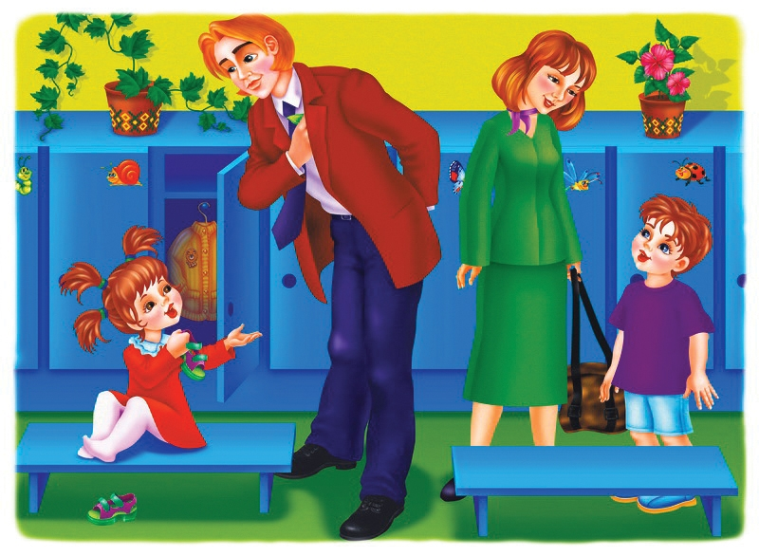
Рисунок А.1 – Ситуационная картинка «Утром на пороге в группу»

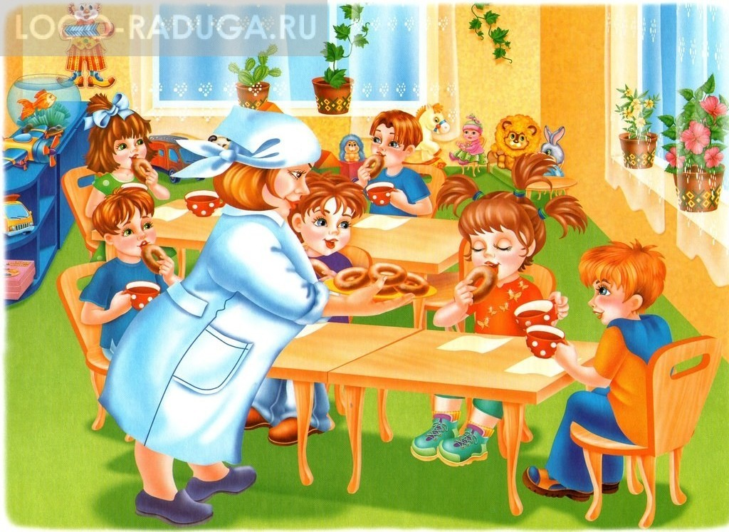

Рисунок А.2 – Ситуационная картинка «Завтрак в детском саду»
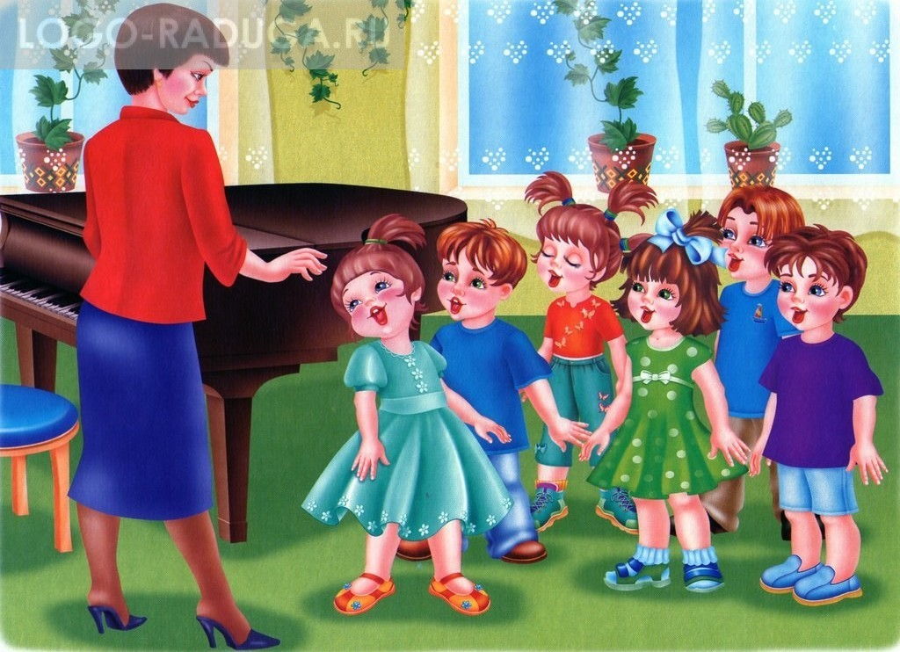

Рисунок А.3 – «Музыкальное занятие в детском саду»

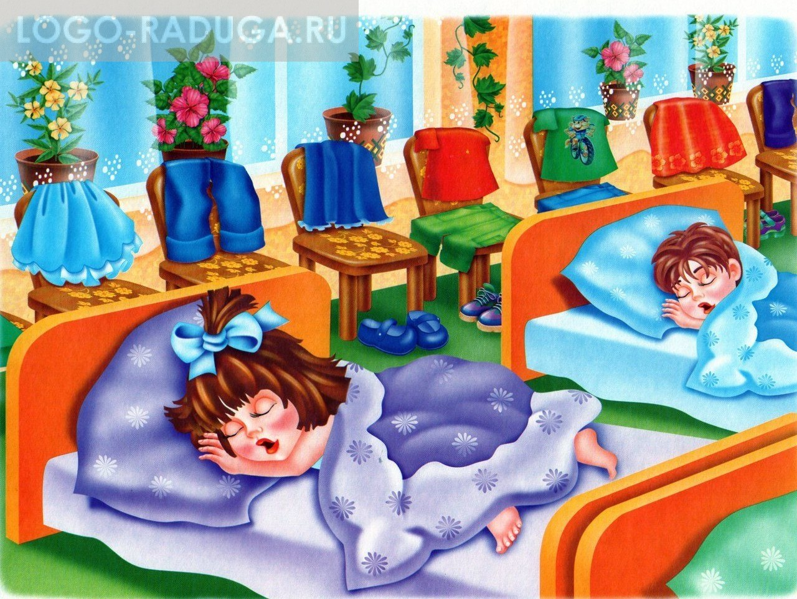

Рисунок А.4 – Ситуационная картинка «Тихий час в детском саду»

Рисунок А.5 – Ситуационная картинка «Утром в ванной»

